Зміст
Постановка задачі 3
Вступ 4
1. Класифікація візуалізації 3D моделей 9
2. Технічне завдання на курсовий проект 13
3. Реалізація проекту 13
4. Інформаційна модель 22
5. Вимоги до ергономіки та технічної естетики 24
Висновок 25
Лістинг коду 26

Постановка задачі
Розробити додаток «Візуалізація 3D об’єкта на OpenGL».
Дана програма призначена для відкриття і перегляду тривимірних об’єктів в форматі «obj».
Метою даного курсового проекту є створення додатку «Візуалізація 3D об’єкта». Формат «obj» є одним із самих популярних, це звичайний текстовий файл, який зберігає у собі координати точок з яких складається об’єкт та грані – це набори з трьох або більше порядкових номерів точок, цей формат також зберігає координати текстур, шейдерів, назву об’єкта, але моя програма візуалізує тільки сам об’єкт.

Вступ
OpenGL — (англ. Open Graphics Library — відкрита графічна бібліотека) — специфікація, що визначає незалежний від мови програмування крос-платформовий програмний інтерфейс (API) для написання застосунків, що використовують 2D та 3D комп'ютерну графіку. Цей інтерфейс містить понад 250 функцій, які можуть використовуватися для малювання складних тривимірних сцен з простих примітивів. Широко застосовується індустрією комп'ютерних ігор і віртуальної реальності, у графічних інтерфейсах, при візуалізації наукових даних, в системах автоматизованого проектування тощо.
Історія
Стандарт OpenGL був розроблений і затверджений у 1992 році передовими компаніями в області розробки апаратного та програмного забезпечення для роботи з комп'ютерною графікою. Метою співпраці було створення апаратно-незалежного інтерфейсу придатного для реалізації на різних платформах. Основою стандарту стала бібліотека IRIS GL, розроблена компанією Silicon Graphics.
Специфікація
На базовому рівні, OpenGL — це всього лише специфікація, тобто, — просто документ, який описує набір функцій та їх точну поведінку. На основі цих специфікацій виробники апаратного забезпечення створюють реалізації — бібліотеки функцій, які відповідають заявленій в OpenGL специфікації. Ці реалізації проектуються для того, щоб при можливості використовувати можливості апаратного забезпечення. Коли апаратне прискорення не допускається, виконання функцій здійснюється за допомогою програмного забезпечення. Виробники повинні пройти спеціальні тести на відповідність, перш, ніж їхню реалізацію класифікуватимуть, як реалізацію OpenGL. Таким чином, розробникам програмного забезпечення необхідно всього лиш навчитися використовувати описані у специфікації функції, і лишити їхню реалізацію за розробниками апаратного забезпечення.
Архітектура
OpenGL орієнтується на такі два завдання:
- Сховати складності адаптації різних 3D-прискорювачів, надаючи розробнику єдиний API.
- Приховати відмінності в можливостях апаратних платформ, вимагаючи реалізації відсутньої функціональності за допомогою програмної емуляції.
Основним принципом роботи OpenGL є отримання наборів векторних графічних примітивів у вигляді точок, ліній та багатокутників з наступною математичною обробкою отриманих даних та побудовою растрової картинки на екрані і/або в пам'яті. Векторні трансформації та растеризація виконуються графічним конвеєром (graphics pipeline), який власне являє собою дискретний автомат. Абсолютна більшість команд OpenGL потрапляють в одну з двох груп: або вони додають графічні примітиви на вхід в конвеєр, або конфігурують конвеєр на різне виконання трансформацій.
OpenGL є низькорівневим процедурним API, що змушує програміста диктувати точну послідовність кроків, щоб побудувати результуючу растрову графіку (імперативний підхід). Це є основною відмінністю від дескрипторних підходів, коли вся сцена передається у вигляді структури даних (найчастіше дерева), яке обробляється і будується на екрані. З одного боку, імперативний підхід вимагає від програміста глибокого знання законів тривимірної графіки та математичних моделей, з іншого боку — дає свободу впровадження різних інновацій.
Розширення
Розвиток нових технологій вимагає розширення функціональності OpenGL. Виробники GPU можуть додавати до бібліотеки нові функції через механізм розширень. Розширення розповсюджуються за допомогою двох складових: заголовкового файлу, в якому знаходяться прототипи (описи) нових функцій і констант, а також драйвера пристрою.
Кожен виробник має абревіатуру, яка використовується при іменуванні його нових функцій і констант. Для прикладу, компанія NVIDIA має абревіатуру NV, яка використовується в змінній GL_NV_half_float, константі GL_HALF_FLOAT_NV та функції glVertex2hNV()^{[3]}. Може трапитися так, що певне розширення можуть реалізовувати декілька виробників. У цьому випадку, використовується абревіатура EXT, наприклад, glDeleteRenderbuffersEXT. У разі ж, коли розширення схвалюється консорціумом ARB, воно набуває абревіатури ARB і стає стандартним.^{[4]} Зазвичай, розширення, схвалені консорціумом ARB включаються до однієї з наступних специфікацій OpenGL.

1. Класифікація візуалізації 3D моделей
Використання 3D моделей в іграх
Зараз більша частина комп’ютерних ігор реалізована в тривимірному просторі, це дозволяє створити фото реалістичну картинку яка інколи майже не відрізняється від справжньої.
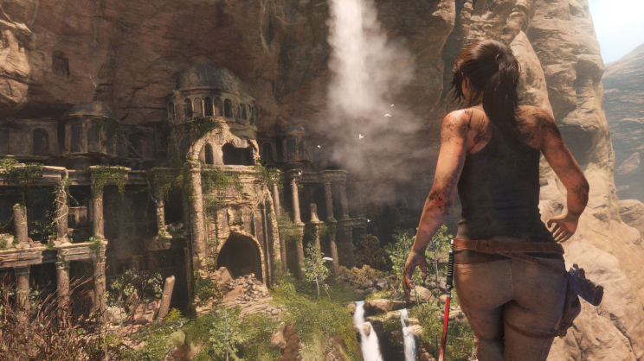
На базовому рівні всі об’єкти в таких іграх створені з граней кожна з яких це набір крапок у просторі з’єднаних між собою.
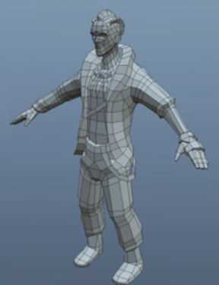
Для створення реалістичності таких об’єктів, на них розміщають текстури.
Текстура – це растрова картинка яка накладається на кожну грань 3D об’єкта, таким чином можна відобразити любу поверхню.
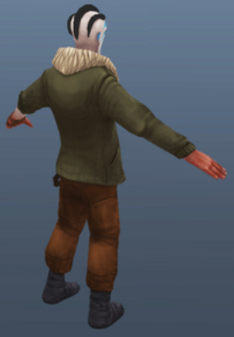
Для повного реалізму одних текстур не достатньо, бо в реальному світі тіла окрім кольору відрізняються тим як вони відображають світло, мають нерівності, випуклості або блистять. Нерівності задаються картою нормалей – це теж растрова картинка, як текстура, але вона зображена відтінками синього кольору, які позначають опуклості або випуклості тіла. Те як тіло відображає світло, задає матеріал, поверхня може бути матовою, глянцевою або імітувати якусь речовину.
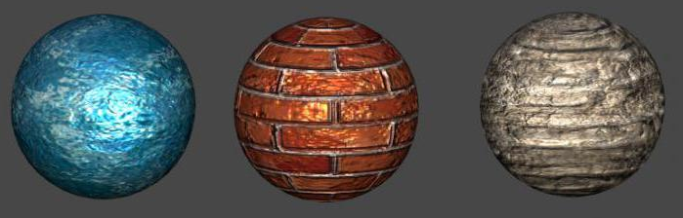
Рухаються такі моделі завдяки скелету, який представляє собою об’єкт, що не відображається в самій грі, але служить для маніпуляції тілом до якого прив’язаний.
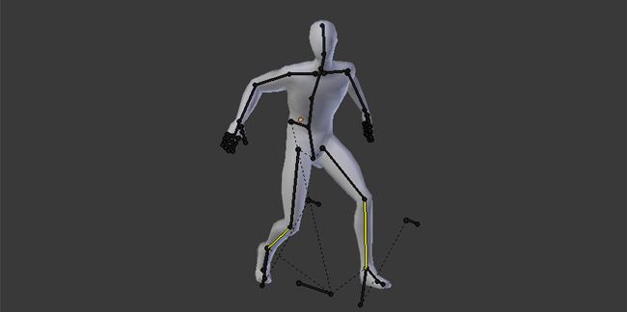
Використання 3D моделей в проектуванні будівель
Перед будівництвом любої архітектурної споруди, можна спочатку зобразити її у вигляді 3D сцени. Таким можна одразу побачити як буде виглядати будівля і за потреби щось відредагувати.
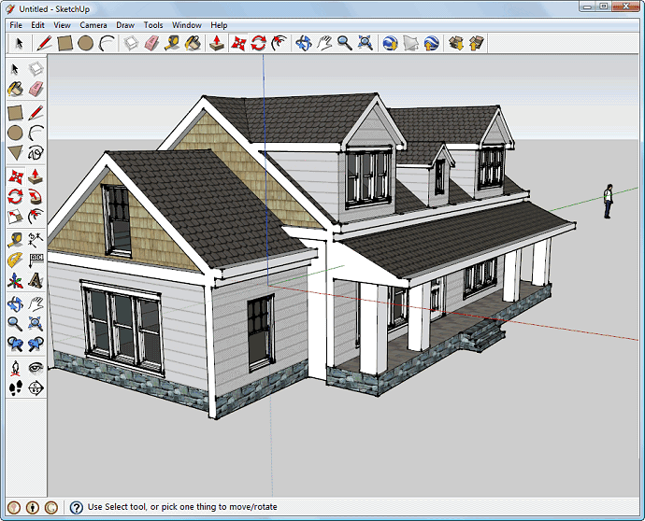
Використання 3D моделей в кіноіндустрії
Ні один із сучасних фільмів не обходиться без комп’ютерної графіки.
Деякі сцени складаються з неї повністю.
Якщо в іграх якість ефектів залежить від потужності ПК і деякі явища приходиться спрощувати для того, щоб вони могли рендеритись в реальному часі натомість у фільмах рендер відбувається заздалегідь, це дозволяє використовувати будь які складні симуляції реальних явищ в максимальній якості.
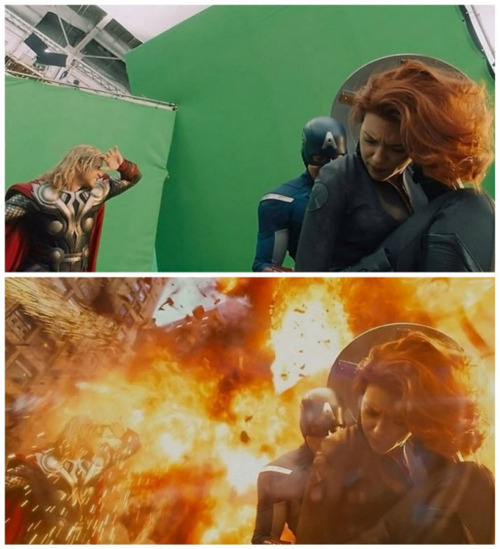

2. Технічне завдання на курсовий проект
Найменування й область застосування
Повна назва програми – «Візуалізація 3D об’єкта на OpenGL». Програма призначена для візуалізації 3D об’єкта за допомогою технології OpenGL.
Підстава для розробки
Документ, на підставі якого ведеться розробка: завдання на курсовий проект з дисципліни «Інструментальні засоби візуального програмування», згідно навчального плану за напрямом підготовки 121 «Інженерія програмного забезпечення» наказу про закріплення тем курсових проектів за студентами.
Призначення розробки
Даний програмний продукт є безкоштовним, несе навчальний та дослідницький характер. Програма призначена для використання у комерційних та навчальних цілях, оскільки її можна використовувати, для навчального процесу.
Вимоги до програмного засобу
Програма повинна працювати правильно та коректно, відповідати на дії користувача.
Вимоги до складу і параметрів технічних засобів
Програма портативна, поставляється у вигляді папки з файлами, яка містить файл запуску «3D.exe» загальний розмір програми 1 мегабайт. Програма не поділяє повноваження на призначені для користувача і програміста, внаслідок чого керівництво програмісту буде ідентично керівництву користувача.
Мінімальні системні вимоги:
- Монітор;
- Комп’ютерна мишка;
- ОС Windows 7 і вище;
- Net.Framework 4.5 і вище.
Вимоги до інтерфейсу:
Інтерфейс має бути інтуїтивно зрозумілим середньостатистичному користувачеві.
Вимоги до інформаційної і програмної сумісності:
- Продукт повинен працювати під керуванням Windows 7 і вище.
- Повинен бути встановлений .Net Framework 4.5 і вище.
Спеціальні вимоги : Немає

3. Реалізація проекту

Даний курсовий проект був реалізований за допомогою WindowsForm. Інтерфейс простий і інтуїтивно зрозумілий.

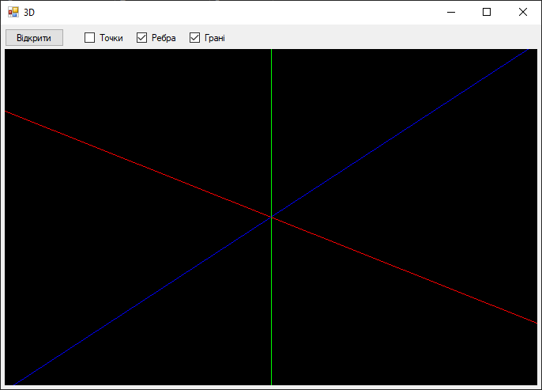

На формі знаходяться кнопка для відкриття 3D об’єкта
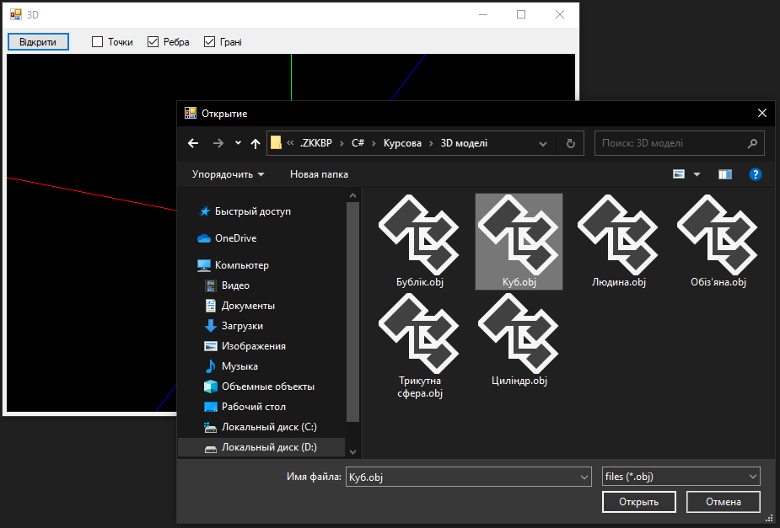
Також на формі присутні три «CheckBox»
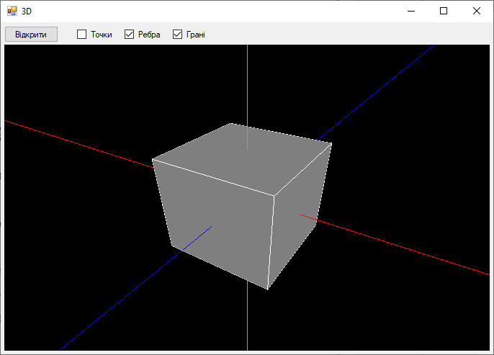
Вони призначені для відображення або приховання елементів з яких складається об’єкт, точок, ребер та граней. По замовчуванню активовані ребра та грані, а точки невидимі так як вони розміщенні не перетині ребер, їх всерівно не видно.
Модель голови мавпи, відображення лише крапок
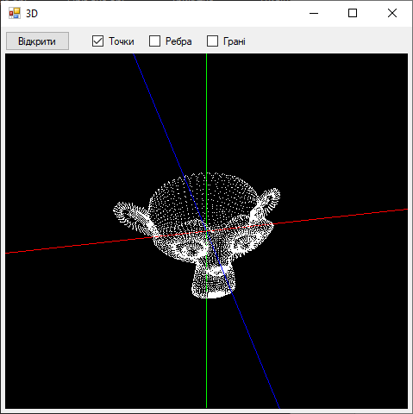
Відображення лише ребер
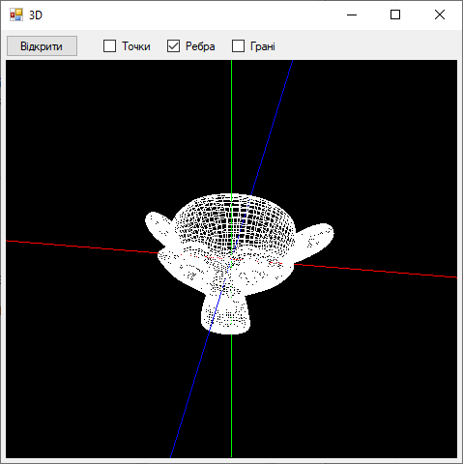
Тільки грані
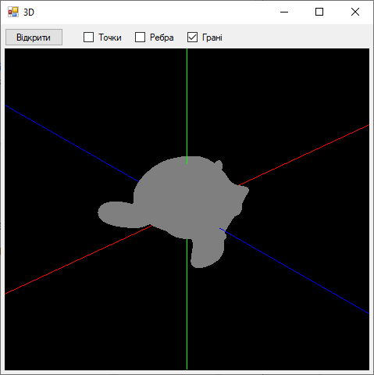

Функціонал 3D моделі реалізований класом «Обєкт» яким містить в собі
- список крапок які представлені класом «Точка», що містить в собі три поля: x, y, z – координата в просторі
- список граней представлених класом «Полігон», що містить список номерів точок з яких складається полігон
- метод для додавання точки в список «ДодатиТочку»
- метод для додавання полігона в список «ДодатиПолігон»
- метод для виведення на екран точок з яких складається об’єкт «ВивестиТочки»
- метод для виведення на екран ребер об’єкта «ВивестиРебра»
- метод для виведення на екран граней «ВивестиПолігони»
Функціонал відкриття файлу 3D моделі реалізований класом «Запис» яким містить в собі
- метод «Відкрити» для виклику «OpenFileDialog» і отримання інформації від користувача про розміщення .obj файлу який треба відкрити
- метод «Записати» який отримує параметром розміщення .obj файлу і обєкт класу «Обєкт» в який його і записує.

4. Інформаційна модель
Формат «obj» представляє собою текстовий файл який містить в собі інформацію про 3D об’єкт за допомогою якої його можна відобразити.
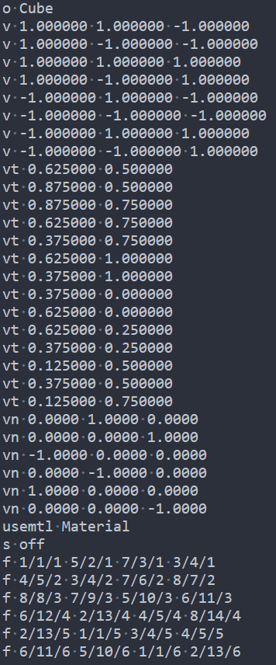
Кожен рядок цього файлу починається з ключа (одної або двох букв), які вказують на тип даних, що зберігається в ньому, моя програма читає тільки мінімально необхідний набір ключів для відображення 3D моделі
- ключ «v» точка, складається з трьох координат x, y, z (float чисел)
- ключ «f» грань, складається з трьох або більше номерів точок (int чисел), також через знак «/» може міститись номер текстурних координат, а ще через «/» може міститись номер координат нормалей.

Таким чином моя програма читаючи файл в циклі, добавляє в пустий об’єкт спочатку точки, потім грані.

Для виведення на екран крапок, в циклі перебирається їх список і за допомогою методів OpenGL кожна відображається.
Грані виводяться так: перебирається їх список, кожна грань зберігає три або більше номери точок за допомогою яких знаходяться потрібні точки із їх списку і уже по цих точках методи OpenGL малюють грань.
Щоб вивести ребра, програма знову проходиться по масиву граней, але цього разу замість них, метод OpenGL малює замкнуту лінію.
5. Вимоги до ергономіки та технічної естетики
Взаємодія користувача з прикладною програмою забезпечує, здійснення візуального графічного інтерфейсу (GUI). Інтерфейс системи зрозумілий і зручний, не перевантажений графічними елементами і забезпечує швидке відображення екранних форм.

Висновок
У процесі виконання курсового проекту був розроблений програмний продукт, що має назву «Візуалізація 3D об’єкта». Розроблено інтерфейс програми, алгоритм і програму, згідно з аналізом технічного завдання.
Отримана програма є додатком початкового рівня і має можливість подальшого удосконалення. Наприклад, можна добавити можливість переміщати, обертати та масштабувати 3D об’єкти, відкривати декілька одночасно, керувати камерою.
Завдання поставлені перед програмістом були виконані, і програмний продукт може застосовуватися користувачами на персональних комп'ютерах.
Програма написана на мові програмування C#, яка дозволяє програмісту вільно орієнтуватися в програмі, використовувати ресурси програми на сто відсотків, і робити програми доступними як для початківця користувача так і для професіоналів.

Інтернет джерела
- https://sites.google.com/site/raznyeurokipoinformatiki/home/opengl-s/opengl-zagruzka-resursov/opengl-zagruzka-formata-obj
- https://sites.google.com/site/raznyeurokipoinformatiki/home/opengl-s/risovanie-primitivov-v-opengl
- https://www.youtube.com/watch?v=Ih7gO5TU6dU
- https://ru.wikipedia.org/wiki/Obj#:~:text=%D0%A4%D0%BE%D1%80%D0%BC%D0%B0%D1%82%20%D1%84%D0%B0%D0%B9%D0%BB%D0%B0%20%D1%8F%D0%B2%D0%BB%D1%8F%D0%B5%D1%82%D1%81%D1%8F%20%D0%BE%D1%82%D0%BA%D1%80%D1%8B%D1%82%D1%8B%D0%BC%20%D0%B8,%D0%B4%D1%80%D1%83%D0%B3%D0%B8%D0%BC%D0%B8%20%D1%80%D0%B0%D0%B7%D1%80%D0%B0%D0%B1%D0%BE%D1%82%D1%87%D0%B8%D0%BA%D0%B0%D0%BC%D0%B8%20%D0%BF%D1%80%D0%B8%D0%BB%D0%BE%D0%B6%D0%B5%D0%BD%D0%B8%D0%B9%203D%2D%D0%B3%D1%80%D0%B0%D1%84%D0%B8%D0%BA%D0%B8.&text=%D0%A4%D0%BE%D1%80%D0%BC%D0%B0%D1%82%20%D1%84%D0%B0%D0%B9%D0%BB%D0%BE%D0%B2%20OBJ%20%E2%80%94%20%D1%8D%D1%82%D0%BE%20%D0%BF%D1%80%D0%BE%D1%81%D1%82%D0%BE%D0%B9,%D1%82%D0%B0%D0%BA%D0%B6%D0%B5%20%D0%BF%D0%B0%D1%80%D0%B0%D0%BC%D0%B5%D1%82%D1%80%D1%8B%2C%20%D0%BA%D0%BE%D1%82%D0%BE%D1%80%D1%8B%D0%B5%20%D1%81%D0%BE%D0%B7%D0%B4%D0%B0%D1%8E%D1%82%20%D0%BF%D0%BE%D0%BB%D0%B8%D0%B3%D0%BE%D0%BD%D1%8B.
Лістинг коду
class Обєкт
using SharpGL;
using System.Collections.Generic;
using System.Linq;

namespace Просмотр3Д
{
public class Обєкт
{
class Точка
{
public float x,
y,
z;

public Точка(float x, float y, float z)
{
this.x = x;
this.y = y;
this.z = z;
}

public string Print()
{
return x + ", " + y + ", " + z;
}
}

class Полігон
{
public List<int> Точки;

public Полігон(List<int> Точки)
{
this.Точки = Точки;
}

public string Print()
{
string res = "";

foreach(int temp in Точки)
{
res += temp.ToString() + ", ";
}

return res;
}
}

class Ребро
{
public int a;
public int b;

public Ребро(int a, int b)
{
this.a = a;
this.b = b;
}

public string Print()
{
return a + ", " + b;
}
}

List<Точка> Точки = new List<Точка>();
List<Полігон> Полігони = new List<Полігон>();

public void ДодатиТочку(float x, float y, float z)
{
Точки.Add(new Точка(x, y, z));
}

public void ДодатиПолігон(List<int> Точки)
{
Полігони.Add(new Полігон(Точки));
}

public string PrintТочки()
{
string res = Точки.Count().ToString() + '\n';

foreach (Точка точка in Точки)
{
res += точка.Print() + '\n';
}

return res;
}

public string PrintПолігони()
{
string res = Полігони.Count().ToString() + '\n';

foreach (Полігон полігон in Полігони)
{
res += полігон.Print() + '\n';
}

return res;
}

public void ВивестиТочки(OpenGL gl)
{
gl.Begin(OpenGL.GL_POINTS);

foreach(Точка точка in Точки)
{
gl.Vertex(точка.x, точка.y, точка.z);
}

gl.End();
}

public void ВивестиРебра(OpenGL gl)
{
foreach (Полігон полігон in Полігони)
{
gl.Begin(OpenGL.GL_LINE_LOOP);

foreach (int номер_точки in полігон.Точки)
{
gl.Vertex(Точки[номер_точки - 1].x, Точки[номер_точки - 1].y, Точки[номер_точки - 1].z);
}

gl.End();
}
}

public void ВивестиПолігони(OpenGL gl)
{
foreach (Полігон полігон in Полігони)
{
gl.Begin(OpenGL.GL_POLYGON);

foreach (int номер_точки in полігон.Точки)
{
gl.Vertex(Точки[номер_точки - 1].x, Точки[номер_точки - 1].y, Точки[номер_точки - 1].z);
}

gl.End();
}
}

public int КількістьТочок()
{
return Точки.Count();
}

public int КількістьПолігонів()
{
return Полігони.Count();
}
}
}

class Запис
using System;
using System.Collections.Generic;
using System.Windows.Forms;

namespace Просмотр3Д
{
public static class Запис
{
public static string відкрити()
{
using (OpenFileDialog openFileDialog = new OpenFileDialog())
{
openFileDialog.InitialDirectory = "c:\\";
openFileDialog.Filter = "files (*.obj)|*.obj";
openFileDialog.FilterIndex = 2;
openFileDialog.RestoreDirectory = true;

if (openFileDialog.ShowDialog() == DialogResult.OK)
{
return openFileDialog.FileName;
}
}

return "";
}

public static void Записати(Обєкт обєкт, string файл)
{
System.IO.StreamReader file = new System.IO.StreamReader(файл);

string рядок;

while ((рядок = file.ReadLine()) != null) // проходимся по рядках
{
string[] слова = рядок.Split(new char[] {' '}, StringSplitOptions.RemoveEmptyEntries);

if (слова.Length != 0)
{
if (слова[0] == "v") // проходимся по точках
{
float[] точка = new float[3];

for (int i = 1; i < слова.Length; i++) // проходимся по (x, y, z)
{
точка[i - 1] = float.Parse(слова[i]);
}

обєкт.ДодатиТочку(точка[0], точка[1], точка[2]);
}
else if (слова[0] == "f") // проходимся по полігонах
{
List<int> точки = new List<int>();

for (int i = 1; i < слова.Length; i++) // проходимся по точках на полігоні
{
String точка = "";

foreach (char temp in слова[i]) // точки полігонів ідуть до знака /
{
if (temp == '/')
{
break;
}
else
{
точка += temp;
}
}

точки.Add(int.Parse(точка));
}

обєкт.ДодатиПолігон(точки);
}
}
}
}
}
}

class Form
using SharpGL;
using System;
using System.Windows.Forms;

namespace Просмотр3Д
{
public partial class Form1 : Form
{
string путь_до_файла;

Обєкт обєкт = null;

public Form1()
{
InitializeComponent();
}

private void button1_Click(object sender, EventArgs e) // відкрити файл
{
string temp = Запис.відкрити();

if (temp != "")
{
путь_до_файла = temp;

обєкт = new Обєкт();

Запис.Записати(обєкт, путь_до_файла);
}
}

float rotation = 0;

private void openGLControl1_OpenGLDraw(object sender, SharpGL.RenderEventArgs args)
{
// Получаемт ссылку на элемент управления OpenGL
OpenGL gl = openGLControl1.OpenGL;

// Очищает буфер кадра
gl.Clear(OpenGL.GL_COLOR_BUFFER_BIT | OpenGL.GL_DEPTH_BUFFER_BIT);

// загружает нулевую матрицу мировых координат
gl.LoadIdentity();

// поворачивает сцену по оси Y на определенный угол
gl.Rotate(rotation, 0.0f, 1.0f, 0.0f);

// --------------------------------------------------- << малюєм сцену

лінії_горизонту(gl);

if (обєкт != null)
{
if (checkBox1.Checked == true)
{
gl.Color(1.0f, 1.0f, 1.0f);

обєкт.ВивестиТочки(gl);
}

if (checkBox2.Checked == true)
{
gl.Color(1.0f, 1.0f, 1.0f);

обєкт.ВивестиРебра(gl);
}

if (checkBox3.Checked == true)
{
gl.Color(0.5f, 0.5f, 0.5f);

обєкт.ВивестиПолігони(gl);
}
}
}

private void openGLControl1_OpenGLInitialized(object sender, EventArgs e)
{
// получаем ссылку на окно OpenGL
OpenGL gl = openGLControl1.OpenGL;

// Задаем цвет очистки экрана
gl.ClearColor(0, 0, 0, 0);
}

private void openGLControl1_Resized(object sender, EventArgs e)
{
// получаем ссылку на окно OpenGL
OpenGL gl = openGLControl1.OpenGL;

// Задаем матрицу вида
gl.MatrixMode(OpenGL.GL_PROJECTION);

// загружаем нулевую матрицу сцены
gl.LoadIdentity();

// подгоняем окно просмотра под размеры окна OpenGL в форме
gl.Perspective(60.0f, (double)Width / (double)Height, 0.01, 100.0);

// Задаем координаты камеры куда она будет смотреть
gl.LookAt(3, 3, 3, 0, 0, 0, 0, 1, 0);
//gl.LookAt(20, 10, 20, 0, 10, 0, 0, 1, 0);

// задаем матрицу вида мдели
gl.MatrixMode(OpenGL.GL_MODELVIEW);
}

void лінії_горизонту(OpenGL gl)
{
gl.Color(1.0f, 0.0f, 0.0f);

gl.Begin(OpenGL.GL_LINES);

gl.Vertex(100, 0, 0);
gl.Vertex(-100, 0, 0);

gl.End();

gl.Color(0.0f, 1.0f, 0.0f);

gl.Begin(OpenGL.GL_LINES);

gl.Vertex(0, 100, 0);
gl.Vertex(0, -100, 0);

gl.End();

gl.Color(0.0f, 0.0f, 1.0f);

gl.Begin(OpenGL.GL_LINES);

gl.Vertex(0, 0, 100);
gl.Vertex(0, 0, -100);

gl.End();
}

private void timer1_Tick(object sender, EventArgs e)
{
// увеличиваем угол поворота сцены
rotation += 1;
}
}
}

